源码分析--20：为FATE开发可运行的算法模块
10th Feb 2022

本文将详细描述如何为FATE开发可运行的算法模块，即components下面的模块：

概述
为FATE开发可运行的算法模块，需要执行以下6个步骤：
- 定义将在模块中使用的python参数对象
- 定义模块的meta文件
- 如果模块需要联邦，则需定义传输变量配置文件
- 算法模块需要继承model_base类，并完成几个指定的函数
- 定义模型保存所需要的protobuf文件
- 若希望通过python脚本直接启动组件，需要在fate_client目录中定义Pipeline组件

开发步骤
本章节中，我们将通过hetero_lr详细描述这6个步骤。

定义模块使用的参数对象
每个模块都会有其所需要的运行时参数（submit runtime conf），在这里每个模块的运行是参数是在类文件被描述的，区别与提交FATE任务时定义的conf文件。这里描述的conf是描述模块自身的运行时参数，而非与DSL对应的提交FATE任务时的运行时参数，提交FATE任务时的运行是参数描述的在DSL中定义的各个component在不同的联邦参与方(party)的运行描述参数，而这里的运行时参数是指每个component在不同联邦参与方（party）上运行时所需要的针对该component的运行时参数。
参数对象是将用户定义的运行时参数传递给开发模块的唯一方法。因此每个模块都有其自己的参数对象。
为定义可用的参数对象，需要三个步骤：
- 打开一个新的python文件，将其重命名为×××_param.py，其中×××表示模块的名称，并将其放置在python/federatedml/param/文件夹中。在×××_param.py中定义它的类对象，应该继承python/federatedml/param/base_param.py中定义的BaseParam类；
- 参数类的__init__方法应该指定模块使用的所有参数；
- 重载BaseParam的参数检查接口，否则将会抛出未实现的错误。检查方法被用于验证参数变量是否可用。
以hetero_lr的参数对象为例，python文件为federatedml/param/logistic_regression_param.py文件。首先，它继承自BaseParam类，例子如下：
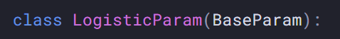
然后，在__init__方法中定义所有参数变量：
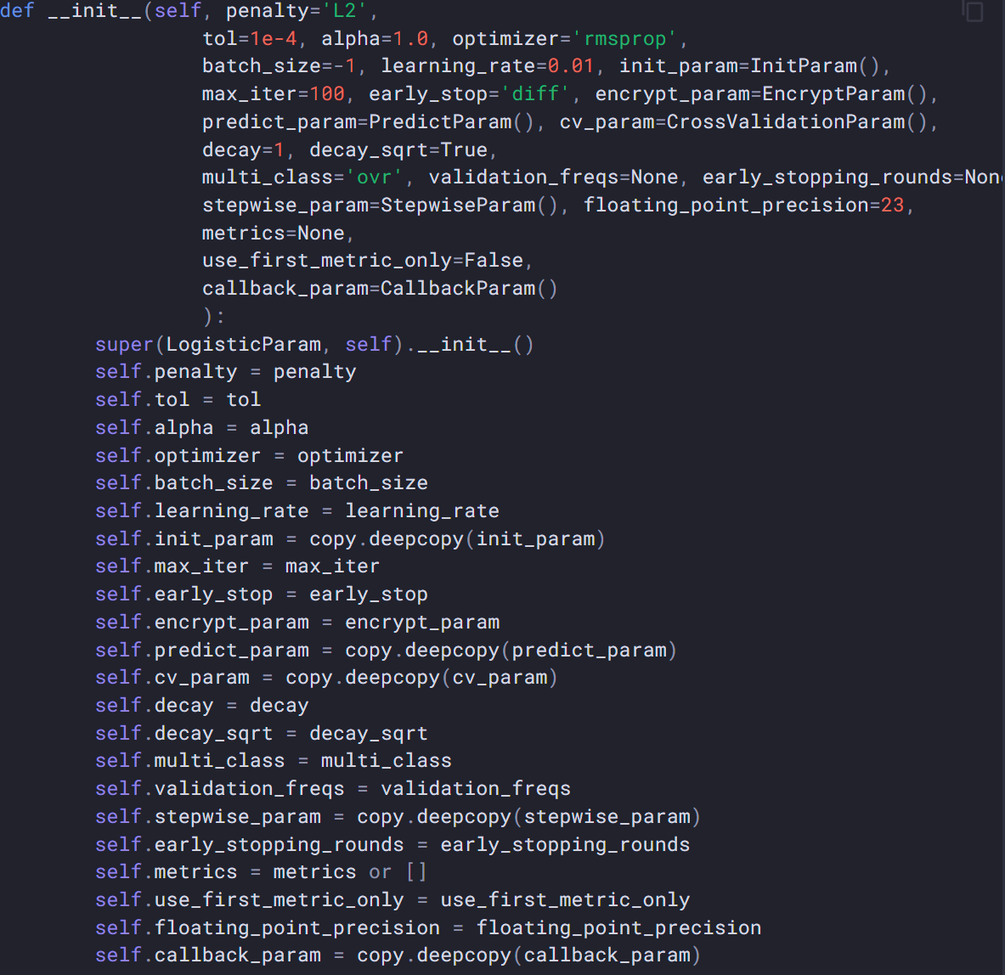

如上面的示例所示，该参数也可以是Param类。此类参数的默认设置是此类的一个实例。然后将该实例的深度负责版本分配给类归属。深度复制功能用于避免任务同时运行时只想相同内存的风险。
一旦正确定义了类，已有的参数解析器就可以递归地解析每个属性的值。之后，重载参数检查的接口：
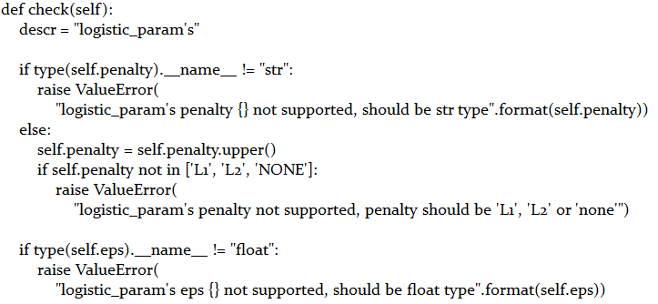

定义模块的meta文件
定义meta文件是为了使FATE-flow模块通过该文件以获取有关如何启动模块程序的信息，步骤如下描述所示：
- 在components目录中添加定义×××.py的meta文件，其中×××是要开发的模块，比如dataio.py文件；
- 配置meta文件
- 继承ComponentMeta，用模块名为其命名，例如×××_cpn_meta = ComponentMeta(“×××”)，即在DSL中调用的模块名。
又如：
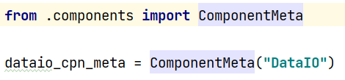
- 使用装饰器×××_cpn_meta.bind_runner.on_$role将模块object绑定至每个角色。$role包括guest\host\arbiter。如果多个角色使用同一个模块Object，可以使用×××_cpn_meta.bind_runner.on_$role1.on_$role2.on_$role3格式著名。装饰器方程将引入并返回对应角色的模块object。如：
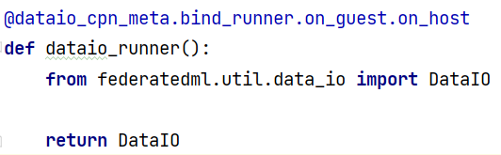
- 使用装饰器×××_cpn_meta.bind_param将参数绑定至step 1中的开发组件，装饰器将返回对应参数的object。如：
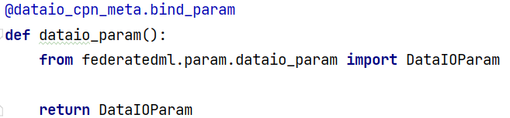

定义模块的传递变量文件
此步骤是可选的。如果此模块需要在不同的联邦间传递参数，则需要执行该步骤，且定义好的py文件放在transfer_class文件夹中。
在定义此模块的传递变量的文件，需要创建×××_transfer_variable.py文件，在该文件中创建×××TransferVariable类，并继承BaseTransferVariables类，然后定义相应的变量，并为其赋予需要的传输权限。以HeteroLRTransferVariable为例，如下所示：
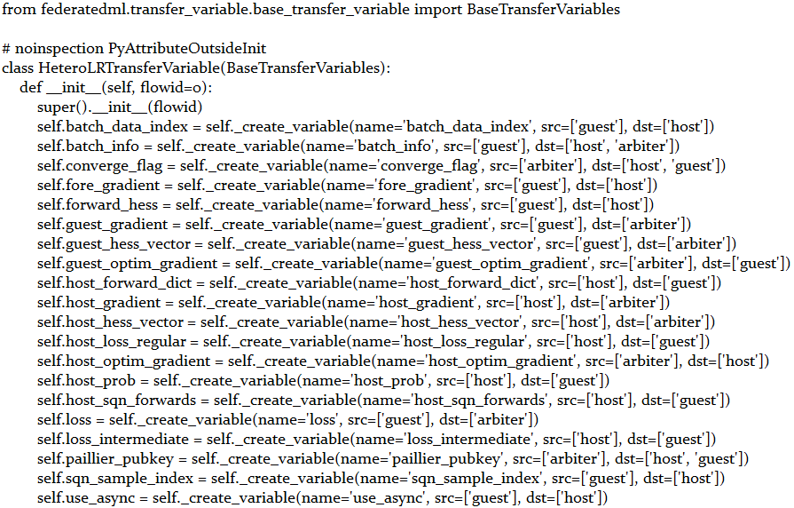
其中，需要设定的属性为：
- name
变量名
- src
应为“guest”、“host”、“arbiter”的某些组合，它表示发送交互信息从何处发出。
- dst
应为“guest”、“host”、“arbiter”的某些组合，用于定义将交互信息发送到何处。

定义算法模块
fate_flow_client的运行规则是：
- 从数据库中检索fate的组件注册信息，获取component的每个role对应的运行对象
- 初始化各方的运行对象
- 调用运行对象的run方法
- 如果需要，调用save_data方法
- 如果需要，调用export_model方法
在本节中，将讲解如何执行规则2到5.需要北极承德model_base类位于python/federatedml/model_base.py。重载__init__接口，指定模块参数类型为第一步中定义的类。以hetero_lr_base.py为例，最后一行代码指定了新定义的模块的参数类型：
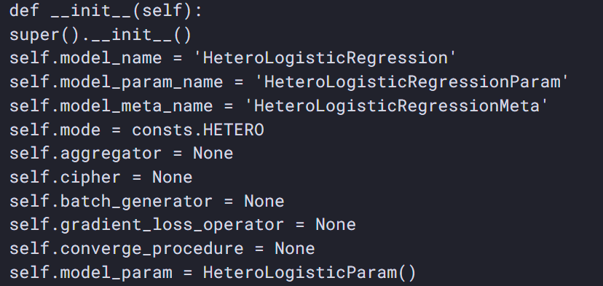
注：最后一行代码是强制性的。如果不指定self.model_param的值，在_init_model(self,param)方法中将不能获取params的值。
又如：
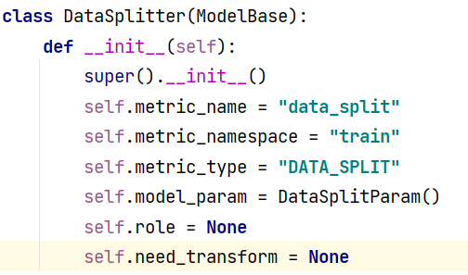
- 在需要时重载fit接口
fit函数具有以下形式：
fit函数是启动建模组件的训练，或特征工程组件的fit功能的入口。接受训练数据和验证集数据，validate数据可不提供。该函数在用户启动训练任务时，被model_base自动调用，我们只需要该函数完成自身需要的fit任务即可。
- 在需要的时候重载predict接口
predict函数具有如下形式：
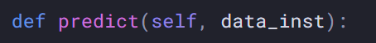
data_ins是一个Table,用于建模组件的预测功能。在用户启动预测任务时，将被model_base自动调用。另外，在训练任务中，建模组件也会调用predict函数对训练数据和验证数据（如果有）进行预测，并输出预测结果。
该函数的返回结果，如果后续希望接入evaluation，需要输出符合下列格式的Table：
- 二分类、多分类
回归任务返回一张表，表的格式为：[“label”,”predict_result”,”predict_score”,”predict_detail”,”type”]，格式解释为：
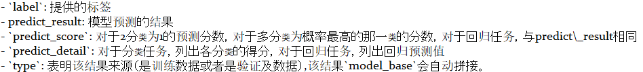
- 聚类任务返回两张表
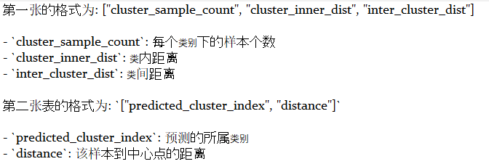

- 在需要的时候重载transform接口
transfer函数有如下形式：
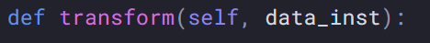
data_inst是一个Table，用于特征工程组件对数据进行转化功能。在用户启动预测任务时，被model_base自动调用。
- 定义save_data接口
此接口便于FATE-flow可以在需要的时候通过它获取输出的数据。函数形式如下：
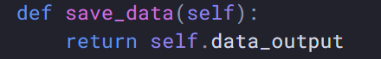

定义模型保存所需要的protobuf
为了方便模型跨平台保存和读取模型，FATE使用protobuf文件定义每个模型所需要的参数和模型内容。当开发自己的模型时，需要定义本模型中需要保存的内容并创建相应的protobuf文件。Protobuf文件所在的位置为python/federatedml/protobuf。
每个模型一般需要两个proto文件，其中后缀为meta的文件中保存一次任务的配置，后缀为param的文件保存某次任务的模型结果。
在完成proto文件的定义后，可执行protobuf目录下的proto_generate.sh文件生成对应的python文件。之后，可以在自己的项目中引用自己设计的proto类型，并进行保存：
- 定义export_model接口
以便fate-flow可以在需要时通过它获取输出的模型。应为同时包含”meta”和”param”产生的protobuf类的dict格式。这里展示如何到处模型：
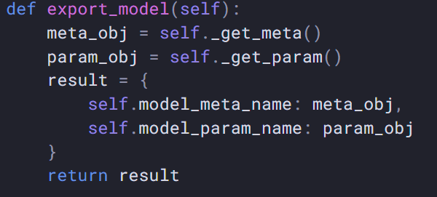

开发pipeline组件
若希望通过后续用户可以通过python脚本形式启动建模任务，则需要在python/fate_client/pipeline/component目录中添加自己的组件。

总结

https://fate.readthedocs.io/en/latest/zh/develop/develop_guide/

